Resolución del Pleno del Instituto de Transparencia, Acceso a la Información Pública y Protección de Datos Personales del Estado de México y Municipios, con domicilio en Metepec, Estado de México; a diez de febrero de dos mil veintidós.
VISTO el expediente formado con motivo del recurso de revisión 05704/INFOEM/IP/RR/2021, interpuesto por Xxxxx Xxxxxx Xxxxxxxxx Xxxxx, quien en lo sucesivo será identificado en su calidad de RECURRENTE, en contra de la respuesta del Organismo Público Descentralizado para la Prestación de los Servicios de Agua Potable Alcantarillado y Saneamiento del Municipio de Tlalnepantla de Baz, en lo sucesivo el SUJETO OBLIGADO, se procede a dictar la presente resolución con base en los siguientes:
I. A N T E C E D E N T E S
1. Solicitud de acceso a la información. El veinticinco de octubre de dos mil veintiuno, el RECURRENTE presentó a través del Sistema de Acceso a la Información Mexiquense (SAIMEX), la solicitud de acceso a la información pública registrada con el número 00833/OASTLALNE/IP/2021, mediante la cual requirió la información siguiente:
“Ubicación, capacidad y calles que distribuyen los tanques de almacenamiento en los fraccionamientos en Lomas Boulevares y Cumbres del Valle.” (sic)

Modalidad de Entrega: A través del Sistema de Acceso a la Información Mexiquense (SAIMEX).
2. Respuesta. El diecisiete de noviembre de dos mil veintiuno, el SUJETO OBLIGADO respondió a la solicitud de acceso a la información en los términos siguientes:
“En respuesta a la solicitud recibida, nos permitimos hacer de su conocimiento que con fundamento en el artículo 53, Fracciones: II, V y VI de la Ley de Transparencia y Acceso a la Información Pública del Estado de México y Municipios, le contestamos que:
Le envío archivo electrónico con respuesta a su solicitud de información con número de folio SAIMEX00833/OASTLALNE/IP/2021.” (sic)
Manifestación a la que el SUJETO OBLIGADO adjuntó el archivo electrónico identificado como “CONTESTACION SAIMEX 833.pdf” consistente en el oficio OPDM/UT/3122/2021 del 26 de octubre de 2021, suscrito y signado por la Titular de la Unidad de Transparencia, dirigido al Gerente de Construcción y Operación Hidráulica por medio del cual le solicitó que girara instrucciones para localizar y proporcionar la información solicitada.
3. Interposición del recurso de revisión. El dieciocho de noviembre de dos mil veintiuno el RECURRENTE inconforme con la respuesta, presentó el recurso de revisión en el que manifestó lo siguiente:
Acto impugnado:

“Se envía información incompleta "” (sic)

Y Razones o motivos de inconformidad:

“Se envía información incompleta, el archivo adjunto es solo un oficio interno de OPDM donde no viene la información solicitada.” (sic)

4. Turno. De conformidad con el artículo 185 fracción I de la Ley de Transparencia y Acceso a la Información Pública del Estado de México y Municipios vigente, el presente recurso de revisión se turnó por el sistema electrónico del Instituto de Transparencia, Acceso a la Información Pública y Protección de Datos Personales del Estado de México y Municipios, a la Comisionada Guadalupe Ramírez Peña, a efecto de que analizara sobre su admisión o su desechamiento.
5. Admisión del Recurso de revisión. El veintitrés de noviembre de dos mil veintiuno, este Instituto de Transparencia, Acceso a la Información Pública y Protección de Datos Personales del Estado de México y Municipios, admitió a trámite el recurso de revisión, dando un plazo máximo de siete días hábiles para que las partes manifestaran lo que a su derecho resultara conveniente, ofrecieran pruebas, formularan alegatos y el Sujeto Obligado presentara su informe justificado.
6. Manifestaciones. El dos de diciembre de dos mil veintiuno el SUJETO OBLIGADO rindió informe justificado y adjuntó los archivos electrónicos siguientes:
- “C RR 5704.pdf”: Oficio número OPDM/UT/3310/2021 del 01 de diciembre de 2021, suscrito por la Titular de la Unidad de Transparencia por medio del cual rindió el informe justificado y remitió el oficio emitido por la Gerencia de Construcción y Operación Hidráulica.
- “CONTESTACION SAIMEX 833.pdf”: Oficio OPDM/GCYOH/2902/2021 de fecha 04 de noviembre de 2021, suscrito y signado por el Titular de la Gerencia de Construcción y Operación Hidráulica en el describió la ubicación, capacidad y calles que distribuyen los tanques de almacenamiento en los fraccionamientos de Lomas Boulevares y Cumbres de Valles.
- “correo electrónico.pdf”: Consiste en la captura de pantalla del correo electrónico enviado por el Departamento de Transparencia del Sujeto Obligado, al ahora Recurrente, en el que en su parte sustantiva, se observa lo siguiente:
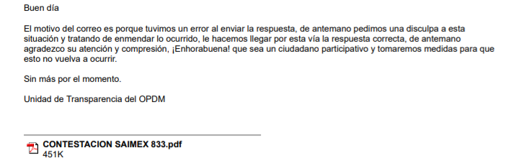
Documentos que mediante acuerdo de fecha veinticinco de enero de dos mil veintidós se pusieron a la vista del RECURRENTE; con excepción del documento enviado en el archivo “correo electrónico.pdf”, por observarse en su contenido, datos susceptibles de clasificar como información confidencial-
Por su parte, el RECURRENTE no realizó manifestaciones, ni formuló alegatos y tampoco ofreció medios de prueba.
8. Cierre de instrucción. Una vez transcurrido el periodo otorgado a las partes para realizar sus manifestaciones y no habiendo documentos que integrar al expediente, el treinta y uno de enero de dos mil veintidós, la Comisionada Ponente determinó el cierre de instrucción en términos de la fracción VI del artículo 185 de la Ley de Transparencia y Acceso a la Información Pública del Estado de México y Municipios.
9. Ampliación del plazo para emitir resolución. El treinta y uno de enero de dos mil veintidós, este Instituto con fundamento en el artículo 181, párrafo tercero, de la Ley de Transparencia y Acceso a la Información Pública del Estado de México y Municipios, determinó mediante el acuerdo respectivo, ampliar por quince días hábiles adicionales el plazo para emitir la presente resolución.
II. C O N S I D E R A N D O
Primero. Competencia. El Instituto de Transparencia, Acceso a la Información Pública y Protección de Datos Personales del Estado de México y Municipios, es competente para conocer y resolver el presente recurso de revisión interpuesto por la parte recurrente, conforme a lo dispuesto en los artículos 6, apartado A de la Constitución Política de los Estados Unidos Mexicanos; 5 párrafos trigésimo, trigésimo primero y trigésimo segundo fracciones IV y V de la Constitución Política del Estado Libre y Soberano de México; 2, fracción II; 29, 36 fracciones I y II; 176, 178, 181, 185, fracción I, 186 y 188 de la Ley Transparencia y Acceso a la Información Pública del Estado de México y Municipios; 9, fracciones I y XXIV y 11 del Reglamento Interior del Instituto de Transparencia, Acceso a la Información Pública y Protección de Datos Personales del Estado de México y Municipios.
Segundo. Oportunidad y Procedibilidad del Recurso de Revisión. Previo al estudio del fondo del asunto, se procede a analizar los requisitos de oportunidad y procedibilidad que debe reunir el recurso de revisión interpuesto, previstos en los artículos 178 y 180 de la Ley de Transparencia y Acceso a la Información Pública del Estado de México y Municipios.
El recurso de revisión fue interpuesto dentro del plazo de quince días hábiles, previsto en el artículo 178 de la Ley de Transparencia y Acceso a la Información Pública del Estado de México y Municipios, toda vez que el SUJETO OBLIGADO respondió a la solicitud de información el diecisiete de noviembre de dos mil veintiuno, mientras que el recurso de revisión se interpuso el dieciocho de noviembre de dos mil veintiuno, esto es, el primer día hábil posterior en que tuvo conocimiento de la respuesta impugnada.
Por cuanto hace a la procedibilidad del recurso de revisión, una vez realizado el análisis de los formatos de interposición del recurso, se concluye la acreditación plena de los elementos formales precisados por el artículo 180 de la Ley de Transparencia y Acceso a la Información Pública del Estado de México y Municipios, en atención a que fue presentado mediante el formato visible en el SAIMEX.
Finalmente, se advierte que resulta procedente la interposición del recurso, según lo manifestado por el recurrente en sus motivos de inconformidad, de acuerdo al artículo 179, fracción V del ordenamiento legal citado, que a la letra dice:
“Artículo 179. El recurso de revisión es un medio de protección que la Ley otorga a los particulares, para hacer valer su derecho de acceso a la información pública, y procederá en contra de las siguientes causas:
...
V. La entrega de información incompleta;
…”
Tercero. Análisis de las causales de sobreseimiento. En primer término, es importante referir que la fracción III del artículo 192, de la Ley de Transparencia y Acceso a la Información Pública del Estado de México y Municipios establece:

“Artículo 192. El recurso será sobreseído, en todo o en parte, cuando una vez admitido, se actualicen alguno de los siguientes supuestos:
(…)
III. El sujeto obligado responsable del acto lo modifique o revoque de tal manera que el recurso de revisión quede sin materia;”

En relación a las causas de sobreseimiento establecidas, es oportuno señalar que estos requisitos privilegian la existencia de elementos de fondo; como el desistimiento o fallecimiento del RECURRENTE, o que el SUJETO OBLIGADO modifique o revoque el acto; de ahí que la actualización de alguno de éstos trae como consecuencia que el medio de impugnación se concluya sin que se analice el objeto de estudio planteado, es decir se sobresea.

Por otra parte, la doctrina refiere que el sobreseimiento provoca que un procedimiento se suspenda o se resuelva, en definitiva, sin que se entre al estudio de los agravios o motivos de inconformidad. Este mismo criterio es compartido por el más alto tribunal del país en múltiples jurisprudencias, por lo que a continuación se agrega una de ellas que sirve como orientador en esta resolución:

SOBRESEIMIENTO EN EL JUICIO DE AMPARO DIRECTO. IMPIDE EL ESTUDIO DE LAS VIOLACIONES PROCESALES PLANTEADAS EN LOS CONCEPTOS DE VIOLACIÓN.
El sobreseimiento en el juicio de amparo directo provoca la terminación de la controversia planteada por el quejoso en la demanda de amparo, sin hacer un pronunciamiento de fondo sobre la legalidad o ilegalidad de la sentencia reclamada. Por consiguiente, si al sobreseerse en el juicio de amparo no se pueden estudiar los planteamientos que se hacen valer en contra del fallo reclamado, tampoco se deben analizar las violaciones procesales propuestas en los conceptos de violación, dado que, la principal consecuencia del sobreseimiento es poner fin al juicio de amparo sin resolver la controversia en sus méritos.
SÉPTIMO TRIBUNAL COLEGIADO EN MATERIA CIVIL DEL PRIMER CIRCUITO.
Amparo directo 699/2008. Mariana Leticia González Steele. 13 de noviembre de 2008. Unanimidad de votos. Ponente: Sara Judith Montalvo Trejo. Secretario: Arnulfo Mateos García.

De este modo, se puede deducir que, en las resoluciones dictadas por el Pleno de este Instituto, en las que se decreta el sobreseimiento de un recurso de revisión por la actualización de alguno de los supuestos jurídicos contemplados en el artículo 192 de la Ley de Transparencia y Acceso a la Información Pública del Estado de México y Municipios, nos encontramos ante un sobreseimiento definitivo toda vez que pone fin al procedimiento sin entrar al estudio de fondo del mismo.

Para los efectos de esta resolución, es oportuno precisar los alcances jurídicos de la fracción III de la disposición legal transcrita. Así, procede el sobreseimiento del recurso de revisión cuando el SUJETO OBLIGADO:

- Modifique el acto impugnado: Se actualiza cuando el SUJETO OBLIGADO después de haber otorgado una respuesta y hasta antes de dictada la resolución del recurso de revisión, emite una diversa en la que subsane las deficiencias que hubiera tenido.
- Revoque el acto impugnado: En este supuesto, el SUJETO OBLIGADO deja sin efectos la primera respuesta y en su lugar emite otra que satisfaga lo solicitado por el particular.

Las consecuencias jurídicas de esta modificación o revocación es que el recurso de revisión interpuesto quede sin efectos o sin materia y se procure la debida tutela del Derecho de Acceso a la Información Pública. Un acto impugnado queda sin efectos, cuando aun existiendo jurídicamente, no genera consecuencia legal alguna; queda sin materia, cuando ha sido satisfecha la pretensión del particular, ya sea porque se hizo la entrega de la información solicitada o porque se completó la misma.

Es importante precisar que, en el asunto que se resuelve, EL RECURRENTE solicitó al SUJETO OBLIGADO “Ubicación, capacidad y calles que distribuyen los tanques de almacenamiento en los fraccionamientos en Lomas Boulevares y Cumbres del Valle.”

En su respuesta, el SUJETO OBLIGADO entregó el oficio número OPDM/UT/3122/2021 suscrito por la Titular de la Unidad de Transparencia mediante el cual requirió a la Gerencia de Construcción y Operación Hidráulica le proporcionará la información solicitada.

En este sentido, es conveniente referir, que si bien es cierto, se vulneró el derecho de acceso a la información pública del particular, al no atenderse el requerimiento formulado, dentro el plazo que para tal efecto dispone la Ley en la materia, también lo es que, una vez interpuesto el medio de inconformidad, el SUJETO OBLIGADO en uso de su derecho, a través del informe justificado, remitió el oficio de respuesta número OPDM/GCYOH/2902/2021 de fecha 04 de noviembre de 2021, suscrito por el Titular de la Gerencia de Construcción y Operación Hidráulica, en el que se advierte el contenido siguiente:
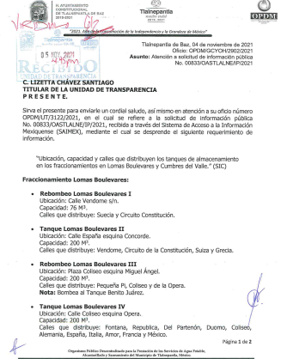

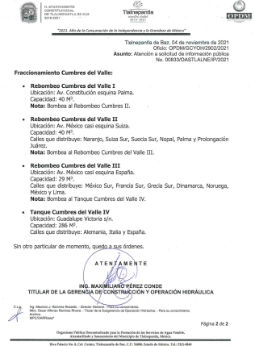

Es importante referir que de acuerdo a lo dispuesto en el Manual de Organización del Organismo Público Descentralizado para la Prestación de los Servicios de Agua Potable, Alcantarillado y Saneamiento del Municipio de Tlalnepantla de Baz competen a la Gerencia de Construcción y Operación Hidráulica, las funciones siguientes:
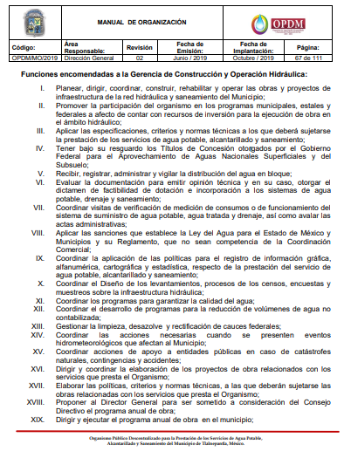
Por consiguiente, del ordenamiento jurídico citado, el Pleno de este Instituto concluye que la Gerencia de Construcción y Operación Hidráulica, es el área que, en el ejercicio de sus facultades, competencias y funciones, genera, administra y posee la información solicitada, tan es así que, a través del informe justificado, proporcionó la ubicación, capacidad y distribución de los tanques de almacenamiento de los Fraccionamientos Lomas Boulevares y Cumbres del Valle.

Así mismo, es necesario señalar que éste Órgano Garante no está facultado para pronunciarse sobre la veracidad de la información que los Sujetos Obligados ponen a disposición de los solicitantes; situación que se aleja de las atribuciones de este Instituto máxime que al momento que ponen a disposición ésta, la misma tiene el carácter oficial y se presume veraz, tan es así que la misma queda registrada en el Sistema de Acceso a la Información Mexiquense (SAIMEX).

Sirviendo de apoyo a lo anterior por analogía, el criterio 31-10 emitido por el ahora Instituto Nacional de Transparencia, Acceso a la Información y Protección de Datos Personales, que a la letra dice:
El Instituto Federal de Acceso a la Información y Protección de Datos no cuenta con facultades para pronunciarse respecto de la veracidad de los documentos proporcionados por los sujetos obligados. El Instituto Federal de Acceso a la Información y Protección de Datos es un órgano de la Administración Pública Federal con autonomía operativa, presupuestaria y de decisión, encargado de promover y difundir el ejercicio del derecho de acceso a la información; resolver sobre la negativa de las solicitudes de acceso a la información; y proteger los datos personales en poder de las dependencias y entidades. Sin embargo, no está facultado para pronunciarse sobre la veracidad de la información proporcionada por las autoridades en respuesta a las solicitudes de información que les presentan los particulares, en virtud de que en los artículos 49 y 50 de la Ley Federal de Transparencia y Acceso a la Información Pública Gubernamental no se prevé una causal que permita al Instituto Federal de Acceso a la Información y Protección de Datos conocer, vía recurso revisión, al respecto.
De este modo, cuando el SUJETO OBLIGADO, antes de que se dicte resolución definitiva, entrega la información solicitada o completa la respuesta que en un primer momento fue incompleta o no correspondió con lo solicitado; el recurso de revisión que al efecto se haya interpuesto queda sin materia lo que imposibilita el estudio de fondo de la litis planteada, debido a que la afectación en su esfera de derechos fue restituida por la propia autoridad que emitió el acto motivo de impugnación.

Por lo tanto, para que se actualice el sobreseimiento de un recurso de revisión, el SUJETO OBLIGADO puede entregar o completar la información al momento de rendir su informe de justificación dentro de los siete días previstos para manifestar lo que a su derecho convenga, lo anterior también puede ocurrir si entrega la información después de ese lapso, pero antes del cierre de instrucción.

Este Pleno advierte que el SUJETO OBLIGADO con la información enviada, modifica el acto que le dio origen al recurso de revisión, por lo que trae como consecuencia que el mismo quede sin materia, actualizándose de este modo, la hipótesis jurídica contenida en la fracción III del citado artículo 192.

Por lo tanto, en términos del artículo 186 fracción I este Pleno determina el SOBRESEIMIENTO del presente recurso de revisión, toda vez que la afectación al derecho de acceso a la información pública establecido constitucionalmente a favor del particular ha sido resarcida al proporcionar la información que ha sido observada por este Órgano Garante.
Así, con fundamento en lo prescrito en los artículos 5 párrafos trigésimo, trigésimo primero y trigésimo segundo fracciones IV y V de la Constitución Política del Estado Libre y Soberano de México; 2, fracción II; 29, 36 fracciones I y II; 176, 178, 181, 185, fracción I, 186 y 188 de la Ley de Transparencia y Acceso a la Información Pública del Estado de México y Municipios, este Pleno:

- R E S U E L V E:

PRIMERO. Se SOBRESEE el recurso de revisión número 05704/INFOEM/IP/RR/2021, porque al modificar la respuesta a la solicitud de acceso a la información 00833/OASTLALNE/IP/2021 el recurso de revisión quedó sin materia en términos del Considerando Tercero de la presente resolución.
SEGUNDO. Notifíquese vía SAIMEX, al Titular de la Unidad de Transparencia del Sujeto Obligado la presente resolución, para su conocimiento, lo anterior en términos del artículo 189 de la Ley de Transparencia y Acceso a la Información Pública del Estado de México y Municipios.

TERCERO. Notifíquese al RECURRENTE, la presente resolución vía SAIMEX, así como, que de conformidad con lo establecido en el artículo 196 de la Ley de Transparencia y Acceso a la Información Pública del Estado de México y Municipios, en caso de que considere que le causa algún perjuicio podrá impugnarla vía Juicio de Amparo en los términos de las leyes aplicables.
ASÍ LO RESUELVE, POR UNANIMIDAD DE VOTOS, EL PLENO DEL INSTITUTO DE TRANSPARENCIA, ACCESO A LA INFORMACIÓN PÚBLICA Y PROTECCIÓN DE DATOS PERSONALES DEL ESTADO DE MÉXICO Y MUNICIPIOS, CONFORMADO POR LOS COMISIONADOS JOSÉ MARTÍNEZ VILCHIS; MARÍA DEL ROSARIO MEJÍA AYALA, SHARON CRISTINA MORALES MARTÍNEZ (AUSENCIA JUSTIFICADA); LUIS GUSTAVO PARRA NORIEGA Y GUADALUPE RAMÍREZ PEÑA; EN LA QUINTA SESIÓN ORDINARIA CELEBRADA EL DIEZ DE FEBRERO DE DOS MIL VEINTIDÓS, ANTE EL SECRETARIO TÉCNICO DEL PLENO, ALEXIS TAPIA RAMÍREZ.

